**Univerzita Karlova**

**Přírodovědecká fakulta**

Katedra aplikované geoinformatiky a kartografie

Studijní program: Geografie (magisterské studium)

Studijní obor: Kartografie a geoinformatika



**Bc. Marek Čelonk**

**GENERALIZACE VRSTEVNIC V ROVINATÝCH ÚZEMÍCH**

**SIMPLIFICATION OF CONTOUR LINES IN FLAT AREAS**

Diplomová práce

Vedoucí práce: doc. Ing. Tomáš Bayer, Ph.D.

Praha, 2020

**Prohlášení**

Prohlašuji, že jsem závěrečnou práci zpracoval samostatně a že jsem uvedl všechny použité informační zdroje a literaturu. Tato práce ani její podstatná část nebyla předložena k získání jiného nebo stejného akademického titulu.

V Praze, dne 31. července 2017

Marek Čelonk

**Poděkování**

**GENERALIZACE VRSTEVNIC V ROVINATÝCH ÚZEMÍCH**

**Abstrakt**

**klíčová slova**

**SIMPLIFICATION OF CONTOUR LINES IN FLAT AREAS**

**Abstract**

**key words**

# Obsah

# Seznam obrázků

# Seznam tabulek

# Seznam použitých zkratek

# 

# Úvod

Pro správnou tvorbu map, vytváření analýz nebo tvorbu 3D modelů je nezbytně nutné mít přesná topografická data. V současné době existují pro sběr dat metody terestrické a DPZ. Metody DPZ nabízí zisk velkého množství dat s vysokou přesností. Velké množství dat (velmi podrobné bodové mračno u metody LLS) může být nevhodné pro kartografické znázornění a musí být provedena generalizace těchto dat.

Problémem je příliš podrobné vykreslení vrstevnic generovaných z dat LLS v oblastech s rovinatým nebo mírně nakloněným terénem. Na těchto územích dochází často k oscilacím vrstevnic. Chybou při přímé tvorbě vrstevnic z bodového mračna může být vznik nevhodných tvarových artefaktů, naopak při příliš vysoké generalizaci dochází ke ztrátě informace o důležitých tvarech zkoumaného reliéfu. Dále nesmí být opomenut fakt, že vrstevnice v mapě musí korespondovat s dalšími topografickými prvky, jako jsou například vodní toky a vodní plochy.

Tato práce si dává za cíl řešení zmíněného problému navrhnutím metody redukující oscilaci vrstevnic v rovinatém terénu tak, aby byla zachována výšková chyba vrstevnic. Výsledné vrstevnice by měly věrně reprezentovat daný terén se všemi individuálními tvary, bez artefaktů a vhodné pro použití do map.

Tvorbu kartograficky správných vrstevnic lze rozdělit na tři hlavní kroky, či procesy. Prvním úkolem je příprava vstupních dat pro vykreslení vrstevnic. Jedná se převážně o decimaci bodového mračna, kdy jsou redundantní body odstraněny, ale zároveň dochází k malé ztrátě informace. Tento krok je také důležitý pro snížení výpočetní náročnosti a rychlejší vytvoření triangulace. Takto upravená vstupní data jsou vhodná ke generování vrstevnic. Vytvořené vrstevnice ve většině případů nejsou vhodné jako finální reprezentace terénu, protože obsahují stále artefakty a nevhodně oscilují. Tento problém se odstraní v navazujícím kroku jejich generalizací. Klasické algoritmy pro generalizování polylinií, však nejsou vhodné, protože nezachovávají výškovou chybu vrstevnic. Právě proto bude v této práci navrhnuto vlastní řešení problému, které u výsledných vrstevnic výškovou chybu zachová. Ve třetím, posledním kroku, dojde k vyhlazení vrstevnic, cílem bude odstranění nevhodných lomů a náhlých změn tvaru tak, aby výsledné vrstevnice působily v mapách estetičtěji, ale nedošlo k potlačení významných rysů terénu.

Teoretickým informacím o kartografické generalizaci a vrstevnicím a jejich přesnosti v mapách je věnována následující kapitola. Ve třetí kapitole je vypracována rešerše problematiky. Rešerše je členěná do tří stěžejních částí reprezentující jednotlivé úkoly při generalizaci vrstevnic. Ve čtvrté kapitole jsou popsána použitá data a jednotlivé kroky samotného zpracování.

# Teoretická část

Práce se zabývá generalizací vrstevnic. S termíny generalizace a vrstevnice se v kartografii setkáváme velmi často. Níže v této kapitole jsou jednotlivé termíny vysvětleny a podrobněji popsány. Konec kapitoly se věnuje výpočtu přesnosti vrstevnic v mapách.

## Kartografická generalizace

Slovo generalizace může být označováno několika synonymy, například: zevšeobecnění nebo zjednodušení. V geoinformatice se nejčastěji využívá kartografická generalizace. Ta neodmyslitelně patří k vytváření map, protože při využití měřítka jiného než 1 : 1 nelze v mapě zachovat veškeré informace o povrchu. Podle ČSN 73 046 je kartografická generalizace definována následovně: „Kartografická generalizace spočívá ve výběru, geometrickém zjednodušení a zevšeobecnění objektů, jevů a jejich vzájemných vztahů pro jejich grafické vyjádření v mapě, ovlivněné účelem, měřítkem mapy a vlastním předmětem kartografického znázorňování.“

Ve většině případů aplikace jedné generalizace vyvolává generalizaci další a využíváním generalizace dochází k nenávratné změně vstupních dat a ztrátě informace. Dříve, ale stále i v současné době je nedílným faktorem ovlivňující míru generalizace osoba kartografa se svým subjektivním přístupem k výsledku. S rozvojem digitální kartografie může být subjektivní faktor kartografa odstraněn aplikováním algoritmizace jednotlivých generalizačních procesů (Veverka, Zimová, 2008).

Automatizování jednotlivých procesů je od 60. let 20. století cílem zkoumání nejen kartografů a geografů, ale také informatiků, matematiků i psychologů. Několik důvodů, proč nebylo dosaženo ideálního stavu automatizace generalizace, uvádí Yan (2019):

* Prvky a reliéf v trojrozměrném geografickém prostoru jsou rozmanité a komplikované, z toho důvodu je náročné tyto tvary matematicky popsat a vyjádřit v dvojrozměrném prostoru mapy.
* Automatické generalizace je simulací klasické manuální generalizace, avšak právě při tradiční generalizaci se výsledné mapy liší podle jednotlivých kartografů i v případě, že mají k dispozici stejné podklady. Z tohoto důvodu není snadné přesně popsat postup generalizace pro konkrétní mapový prvek nebo reliéf.
* Proces generalizace je ovlivněn lidským vnímáním a rozpoznáváním. Vědci v těchto oborech však neumí vysvětlit, jak přesně kartograf při generalizaci postupuje.

Dále dochází k ovlivnění tzv. činiteli generalizace. Jedná se například o účel mapy, měřítko mapy, charakteristiky vyjadřujícího prostoru, kartografické vyjadřující prostředky. Veverka a Zimová (2008) uvádí jako jeden z faktorů, ovlivňující kartografickou generalizaci, schopnost uživatelů map vyhodnotit kartografické informace z mapy.

### Geometrická generalizace

Při kartografické generalizaci dochází k použití kombinaci několika generalizačních metod. Tyto metody jsou aplikované v určitém pořadí ve formě tzv. generalizačních schémat. Z hlediska digitální kartografie se generalizační schémata dělí do dvou skupin:

* Atributová generalizační schémata – změna atributových charakteristik
* Geometrická generalizační schémata – změna geometrických charakteristik

Tato práce se zabývá generalizací vrstevnic, které jsou v digitální kartografii reprezentovány lomenými čárami. Na liniové prvky se využívá geometrická generalizace. Metody geometrické generalizace využívané pro liniový prvek jsou hlavně zjednodušení tvaru prvku, kdy je cílem odstranění takových částí, které neovlivňují celkový tvar linie a vyhlazení prvku. Metody vyhlazování prvku provádějí tvarové korekce prvků tak, aby nedocházelo k náhlým a ostrým změnám jejich tvarů. Tyto metody jsou použity i v diplomové práci. Existující přístupy a využívané algoritmy jsou více popsány v rešeršní části práce.

## Vrstevnice

Imhof (1982) ve své knize definuje vrstevnice jako linii na mapě znázorňující umístění všech bodů na zemském povrchu o stejné nadmořské výšce. Synonymem je termín izohypsy.

Jako vztažná plocha je právě nejčastěji použita mořská hladina. V některých případech je použita hladina jiné vodní plochy, například pro mapy znázorňující okolí jezera. Linie spojující body pod hladinou o stejné hloubce se označuje jako hloubnice nebo izobata.

### Interval vrstevnic

Interval vrstevnic nebo také základní interval vrstevnic udává informaci o výškovém rozdílu dvou sousedních vrstevnic. V mapách je důležité volit interval vrstevnic, tak aby nedocházelo ke slévání vrstevnic a byla zachována čitelnost mapy. Při volbě intervalu vrstevnic se vychází z měřítka sklonu reliéfu daného území. Je doporučeno, aby rozestup dvou vrstevnic v mapě neklesl pod 0,2 mm.

Podle základního intervalu vrstevnic lze rozlišit několik typů vrstevnic. **Základní vrstevnice** mají výšku dělitelnou hodnotou intervalu vrstevnic. Každá pátá základní vrstevnice je tzv. **zdůrazněná vrstevnice**. V místech s velkým sklonem, kde by docházelo k výše zmíněnému slévání vrstevnic, je možné základní vrstevnice vynechat a zakreslit pouze vrstevnice zdůrazněné. Dalším typem jsou **doplňkové vrstevnice**, tyto vrstevnice nemusí být uzavřené a využívají se pro místa, kde je rozestup základních vrstevnic příliš velký, aby vystihl průběh reliéfu. Interval doplňkových vrstevnic je roven jedné polovině nebo jedné čtvrtině hodnotě intervalu vrstevnic. Posledním typem jsou **pomocné vrstevnice**. Tento typ vrstevnic se volí často v místech s antropogenními tvary (lomy, povrchové doly), kde právě díky lidské činnosti dochází k časté změně reliéfu (Čapek, 1992).

### Přesnost vrstevnic

Určit přesnost vrstevnic je náročný proces, protože se snažíme porovnávat velmi komplexní zemský povrch, který nelze matematicky vyjádřit s povrchem vytvořeným pomocí vrstevnic. Problémem je, že povrch mezi vrstevnicemi v mapě není definovaný, hodnoty mezi dvěma vrstevnicemi mohou být pouze interpolovány. Imhof (1982) také jako problém uvádí nemožnost kompletní znalosti zkoumaného povrchu, tento problém však v dnešní době řeší právě velmi přesné laserové skenování.

Pro zjištění přesnosti se zabýváme kontrolou jednotlivých chyb u aspektů a vlastností vrstevnic, které lze měřit, či pozorovat. Avšak je důležité si uvědomit, že výsledná přesnost je ovlivněna měřítkem, charakteru zobrazovaného území a účelem mapy.

Vrstevnice v mapách mohou být zatíženy několika chybami. Jedná se například o chyby výšky, polohy, zakřivení. Tyto chyby jsou označovány jako chyby geometrických komponent.

Pro většinu uživatelů map nebo tvůrců map je nejdůležitějším ukazatelem chyba výšky. Pokud však vycházíme z výše uvedených definicí vrstevnic, jedná se pouze a špatné zakreslení fiktivních linií znázorňující hodnotu výšky. Špatně umístěné vrstevnice jsou zatížené polohovou chybou, která generuje výškovou chybu. Tento vztah platí i obráceně, kdy výšková chyba generuje chybu polohovou.

V kartografii vzniklo několik metod pro výpočet výškové chyby ve výškové přesnosti.

Už před více než sto lety přišel Koppe (1902) s empirickou metodou zjišťování výškové přesnosti. Kdy na základě srovnávacích měření zjistil, že průměrná výšková chyba mh neznámého bodu v mapě je větší v oblastech se strmějším sklonem. Na základě této zkušenosti vytvořil následující rovnici:

$$m_{H}= ±(A+B\tan{α})$$

kde A a B jsou empiricky zjištěné konstanty pro danou mapu a úhel α je sklon v místě daného bodu. Výška zkoumaného bodu je získána interpolací z výšek dvou nejbližších vrstevnic. Ukázka konstant v různých případech je zobrazena v tabulce č. 1. V různých státech byl tvar rovnice upravován, tak aby více vyhovoval daným podmínkám.

Pro polohovou chybu lze vzorec upravit následujícím způsobem:

$$m_{L}= ±(A\cot{α}+B)$$

Imhof (1982) dává tyto dvě chyby do poměru. Právě tento vzorec ukazuje nepřímou úměrnost mezi sklonem a polohovou chybou. Polohová chyba tedy roste se snižujícím se sklonem.

$$\frac{M_{H}}{M_{L}}= \tan{α}$$

Pokud tedy dojde ke změně nadmořské výšky u vrstevnice, která se nachází v rovinatém terénu, dojde k většímu polohovému posunu, než by nastalo u vrstevnice vyznačující členitý terén.

|  |  |  |  |
| --- | --- | --- | --- |
| měřítko | interval vrstevnic [m] | A | B |
| 1 : 1 000 | 1 | 0,1 | 0,3 |
| 1 : 5 000 | 5 | 0,4 | 3 |
| 1 : 10 000 | 10 | 1 | 5 |
| 1 : 25 000 | 10 | 1 | 7 |
| 1 : 50 000 | 20 | 1,5 | 10 |

tab. č. 1: Konstanty pro konkrétní měřítka a intervaly vrstevnic

S další metodou výpočtu chyb, se kterou se můžeme setkat, vytvořil Raab (1935), který rozdělil celkovou chybu na několik komponent podle jejich zdroje chyb. Dále díky kombinaci různých vlivů náhodné povahy definoval rovnice pro výpočet výškové a polohové chyby bodu, který byl interpolován z nejbližších vrstevnic:

$$m_{H}=±\sqrt{m_{h}^{2}+\left(m_{l}^{2}+\frac{m_{z}^{2}}{M^{2}}\right)∙\tan^{2}{α}}$$

$$m_{L}=±\sqrt{m_{l}^{2}+m_{h}^{2}∙\cot^{2}{α}+\frac{m_{z}^{2}}{M^{2}}}$$

kde jednotlivé proměnné vyjadřují následující:

* mh je průměrná výšková chyba
* ml je průměrná polohová chyba
* M je měřítko mapy

Podle USGS standardů jsou vytvořené vrstevnice správné, pokud má alespoň   
90 % testovacích bodů výšku shodnou s výškou interpolovanou z vrstevnic do poloviny intervalu vrstevnic dané mapy (Muller, 1987). U Českého modelu ZABAGED je výšková přesnost závislá na sklonu a členitosti terénu. V odkrytém terénu dosahuje 0,7 – 1,5 m, v sídlech 1 – 2 m a v zalesněném terénu 2 – 5 m (Geoportál, 2018).

Přesnost veškerých prvků v mapách velmi roste. Je to způsobeno hlavně rozvojem metod pro sběr dat a dále technologiemi a softwary, které získaná data zpracovávají. Nespornou výhodou je i rostoucí výkonost počítačů, které umožňují nad těmito daty provádět náročné analýzy a výpočty. Velké množství dat a jejich velká přesnost negativně ovlivňuje automatické generování vrstevnic. Takové vrstevnice, převážně zobrazující rovinatý reliéf, vytvářejí oscilace a artefakty (viz obr. č. 1).

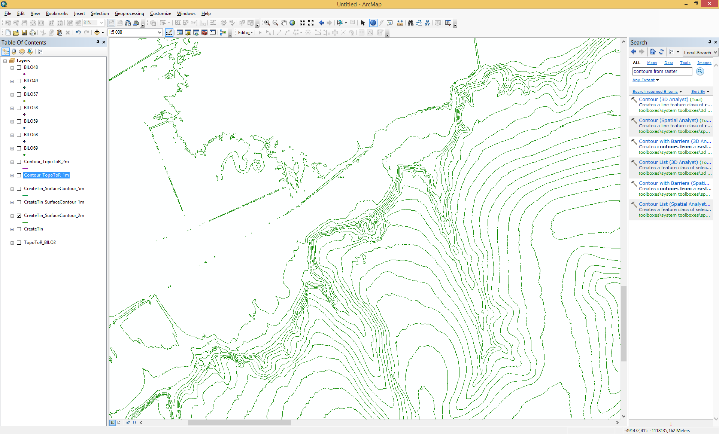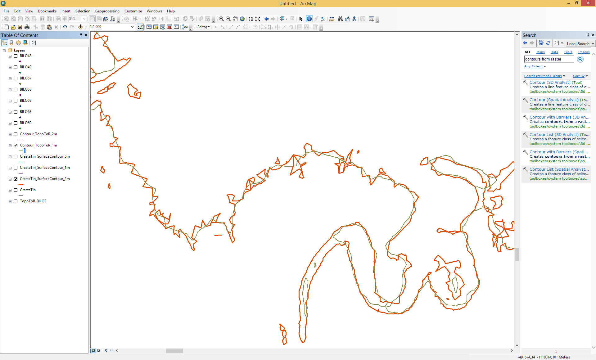

obr. č. 1: Vrstevnice o ZIV 2 m vygenerované z TIN DMT vytvořeného z DMR 5g, dole detail oscilace vrstevnice v rovinatém území (červeně vrstevnice z TIN DMT, hnědě z rastrového DMT

# Literární rešerše

Použité řešení je třífázové a lze jej rozdělit na dílčí úkoly: ředění DMT, generalizaci vrstevnic se zachováním výškové chyby a následné vyhlazení vrstevnic. Právě jednotlivé úkony byly již dříve řešeny v různých publikacích, ale žádný z autorů nevyužívá pro generalizaci vrstevnic metodu, která by zachovávala výškovou chybu.

## Metody ředění DMT

S ředěním DMT se lze setkat i v jiných oborech, kde je nutné snížit velikost datového souboru a tím rychlost načítání či vytváření analýz, ale zároveň zachovat celkový tvar zkoumaného objektu i s detaily. Mezi tyto obory patří například strojírenství, archeologie, zdravotnictví, ale také například herní průmysl. Jednou z nejčastějších metod jak uchovat prostorovou informaci je pomocí bodového mračna.

Podle Zang a kol. (2018) lze zjednodušení bodového mračna provádět třemi různými přístupy: zjednodušení sítě, aproximace nebo přímá eliminace bodů v bodovém mračnu. Nejvíce využívaným typem sítě je TIN. Principem při zjednodušení sítě je odstranění nedůležitých vrcholů nebo celých plošek. První návrh takového algoritmu vytvořil Schroeder (1992). Algoritmus se skládá ze tří částí. První je popis geometrie a topologie lokálního vrcholu, podle kterého je vrchol přiřazen do určité třídy. V druhém kroku jsou vyhodnocena decimační kritéria pro daný vrchol podle příslušnosti k třídě. V poslední fázi dojde k triangulaci a vyplnění vzniklých děr v síti. Tuto metodu lze použít i pro decimaci hran nebo celých plošek. Dalšími metodami pro zjednodušení sítě jsou slučování koplanárních plošek, kdy jsou takové plošky spojeny do většího polygonu a je provedena opětovná triangulace, při které vznikne menší počet plošek. Metoda re-tilingu vkládá náhodně nové vrcholy na povrch sítě, které jsou poté přemístěny na místa s maximální křivostí. Originální vrcholy jsou poté odmazány. Jiné metody využívají například: clusterování vrcholů, „vlnkový“ přístup nebo tzv. energy function optimization (Cignoni a kol., 1997). Nevýhodou přístupu zjednodušení sítě a použití výše zmíněných metod je, že vždy musí být vytvořena původní síť. Tento proces je výpočetně a paměťově náročný. Výhodou je, že vytvořená síť nese informaci o vzájemném vztahu jednotlivých bodů a vytvořeném povrchu.

Turk (1992) vytvořil algoritmus, který využívá aproximační přístup pro zjednodušení. Algoritmus náhodně distribuuje uživatelem určený počet bodů na povrch modelu. Umístění takto přidaných bodů je dále upraveno pomocí repulzivního algoritmu, tak aby byl zachován charakter originálního modelu. Poté je opět pomocí triangulace vytvořen model nový. Turkův algoritmus pracuje s již vytvořenou sítí. Pauly, Gross a Kobbelt (2002) využívají tento přístup pro zjednodušení bodového mračno bez triangulace. Alexa (2003) využívá pro aproximaci metodu nejmenších čtverců a poté dochází k decimaci aproximovaného bodového mračna na základě chyby metriky. Sim (2005) představil metodu, která využívá dělení oktanového stromu a mění nepravidelné bodové mračno na pravidelnou bodovou mřížku, kde jsou výšky jednotlivých bodů interpolovány z originálu. V literatuře se také lze setkat s termínem „coarse-to-fine“, kdy je z originálního bodového mračna vybrána náhodná množina bodů, pro kterou je vytvořena metrika za použití 3D Voroného diagramu. Na základě vytvořené metriky je upraveno bodové mračno (Moenning a Dodgson, 2004). Právě možnost vynechání kroku triangulace je výhodou při použití aproximace bodového mračna, naopak nevýhodou je změna polohy a topologických vztahů aproximovaných bodů oproti originálním bodům. Na bodové mračno může být přizpůsoben povrch za pomocí radiálních bazických funkcí (Carr a kol., 2001).

Třetí přístup, kdy jsou body eliminovány přímo z bodového mračna, odstraňuje nevýhody u výše zmíněných metod. Výpočetní náročnost je nižší než v případě zjednodušení celé sítě a jsou také zachovány topologické vztahy mezi body. Pauly (2002) rozděluje algoritmy do dvou tříd, algoritmy decimující bodové mračno na základě clusterování a nebo na základě iterativního zjednodušení. Při clusterování využívá dvou rozdílných přístupů – inkrementální a hierarchický. U inkrementálního přístupu je z bodového mračna na začátku vybrán náhodný bod a pomocí metody nejbližšího souseda jsou přidávány do clusteru další body z okolí, dokud cluster nedosáhne maximální velikosti zadané uživatelem. Nutno podotknout, že maximální velikost může být přesažena, pokud po ukončení algoritmu zůstanou body bez clusterové příslušnosti, ty jsou poté přidány do clusterů s již maximálním počtem bodů. Li a kol. (2017) využívají pro inkrementální clusterování algoritmus k-means, který soustředí více vzorků v oblastech s větším zakřivením. U hierarchického přístupu dochází k postupnému dělení bodového mračna a vytvářejí se binární stromy. Dělení končí v okamžiku, kdy jsou hodnoty variance menší než zadaná hraniční hodnota. Zhao a kol. (2016) hierarchickou metodu vylepšili zachováním bodů reprezentující místí tvarové prvky, takže je metoda adaptivní dle zkoumaného povrchu. V obou přístupech jsou posléze clustery nahrazeny representativním bodem, nejčastěji se jedná o centroidy.

Metody clusterování, u kterých probíhá několikrát čtení vstupní množiny bodů, jsou výpočetně i časově náročné. Několik autorů se snaží tuto nevýhodu eliminovat využitím tzv. one-pass algoritmů. Jedná se o algoritmy, které vstupní data čtou pouze jednou. POPSAT VÍCE V JINÉ KAPITOLE – Metodika algoritmus

Přístup podobný metodě clusterů využívá Fotakis (2006), který vytvořil výpočetně nenáročný algoritmus. Algoritmus přiřazuje body do tzv. facilities, které si lze představit jako clustery. K přiřazení dochází na základě vzájemné vzdálenosti a pravděpodobnosti. Počet facilities se v průběhu výpočtu může také snižovat, když dochází ke kontrole prahové hodnoty radiusu zachování již existujících facilities. Výhodou této metody je rychlost zpracování díky jedinému čtení vstupních dat a využití pravděpodobnosti. Právě využití jednoho nebo malého množství čtení dat pro clusterování využili Charikar, O'callaghan, Panigrahy (2003), kteří vytvořili algoritmus využívající k-median clusterování.

Při iterativním zjednodušení jsou jednotlivé body bodového mračna eliminovány na základě decimačního operátoru. Linsen (2001) odstraňuje body na základě vzdálenosti k jeho sousedním bodům, pokud je vzdálenost menší než kritérium svědčí to o nadbytečnosti bodů v dané oblasti a může zde dojít k decimaci. Song (2009) detekuje a zachovává body tvořící hrany. Body reprezentující ploché oblasti eliminuje na základě vzdálenosti k základně tvořené sousedními body. Zajímavý přístup zvolil Fei (2009), který adaptoval Douglas-Peuckerův algoritmus, využívaný hlavně pro generalizaci polylinií, na 3D bodové mračno. Pauly (2002) poukazuje na to, že v případě přímé eliminace bodů může dojít k nevhodnému rozmístění bodů ve finálním bodovém mračnu. Z tohoto důvodu aplikuje tzv. point-pair kontrakci, pomocí které páry bodů převede do bodu jednoho. Tuto kontrakci využívá i Du (2007) pro své adaptivní ředění bodového mračna, avšak metodu zjednodušení vylepšuje o tzv. point-split proces, který upřesňuje oblasti s vyšší variací povrchu.

## Metody generalizace vrstevnic

Dříve se pro vrstevnice používali běžné algoritmy na polylinie. Ty však nedodržovaly podstatu kartografické generalizace. Například algoritmus eliminující n-tý bod často z vrstevnice odstraní důležitý vrchol a naopak dlouhé úseky zůstávají reprezentované příliš velkým množstvím bodů. Tyto nedostatky si uvědomoval Douglas a Peucker (1973) a společně přišli s algoritmem, který vytváří uspokojivé výsledky a i dnes je implementován v různých geoinformačních softwarech. Algoritmus využívá koridor o dané šířce a zachovává body, které jsou vně tohoto koridoru. Přes své výhody, jako je například výběr bodů z původní křivky nebo snadná implementace, stále trpí nedostatky: nedostatek topologické kontroly, může docházet k vlastnímu protínání linií a nezachovává křivost (Xie, 2011). Různé práce se snaží tyto problémy eliminovat a nabídnout uspokojivá řešení. O úpravu algoritmu s topologickou korektností se pokoušel Saalfeld (1999), který k ukončovacím podmínkám Douglas-Peuckertova algoritmu přidal testování pro zachování topologických vztahů mezi jednotlivými prvky. Na tuto práci navázali Bertolotto a Zhou (2007) vytvořením tzv. Self-Crossing-Preventing algoritmus, který lépe testuje topologické vztahy a umožňuje zpracovávat větší množství dat. Visvalingam a Whyatt (1992) vytvořili algoritmus rozhodující se na základě velikosti ploch trojúhelníků vytvořených z trojice po sobě jdoucích bodů. Pokud je plocha menší, než zadané minimum je prostřední bod z trojice odstraněn. Nevýhodou tohoto algoritmu je, že všem trojúhelníkům přiřazuje stejnou důležitost bez ohledu na jejich tvar a výsledek může být negativně ovlivněn. Tento problém řeší Zhou a Jones (2004) pomocí tzv. váženou efektivní plochou, která je vypočítána z plochy trojúhelníku, plochosti, šikmosti a konvexnosti. S upraveným algoritmem pro generalizaci přišli i Gruppi a kol. (2015), kteří vytvořili metodu zachovávající topologické vztahy mezi prvky, tzv. TopoVW. Li a Openshaw (1992) vytvořili algoritmus, který se snaží generalizovat stejným způsobem jako lidské vnímání, kdy se se zvětšující vzdáleností polygony (objekty) mění na body a posléze i body zanikají. V mapě se tak děje na základě měřítka. Hlavním rozhodovacím parametrem algoritmu je velikost nejmenší viditelného objektu. Na tuto práci navázal Raposo (2013), který aplikuje clusterování vrcholů v šestiúhelníkové teselaci. Qian a kol. (2016) definují dva problémy při generalizování vrstevnic – jak správně rozdělit linii pokud je příliš dlouhá pro aplikaci jednoho řešení a jak přizpůsobit parametry oblastem s různými geodaty. Definované problémy se snaží odstranit pomocí ODC metody (Oblique-Dividing-Curve). Po rozdělení jsou jednotlivé úseky klasifikovány a pro každou třídu jsou použité různé strategie úprav. Ungvári a kol. (2013) aplikují pro generalizaci statistickou metodu regresní analýzy. Ve statistice regresní analýza odhaduje vztah mezi proměnnými, autoři za proměnné zvolili souřadnice X a Y.

V literatuře se neobjevuje řešení, které by při generalizování tvaru vrstevnic zachovávalo výškovou chybu, právě tímto směrem se otevírá prostor pro nová řešení. Jistou podobnost lze vidět v přístupech, které využívají princip výškového bufferu, tzv. error bands, jedná se o obalovou zónu vrstevnice. Imhof (1982) jejich šířku definuje jako dvojnásobek polohové chyby. Z toho vyplývá, že v rovinatých územích jsou tyto buffery široké a může zde docházet k větším oscilacím vrstevnice. Buffer se používá pro kontrolu polohové přesnosti vrstevnic. Goodchild a Hunter (1997) používají buffer okolo kontrolní nebo přesné linie a u testovací linie zjišťují procento z celkové délky pro prvky, které jsou vně bufferu. Na práci navazuje Ureña a kol. (2011), kteří nevytvářejí buffer kolem kontrolní linie, ale kolem testovací vrstevnice. Kontrola je prováděna na základě výškových bodů získaných přesným měřením. Gökgöz a Selçuk (2004) využili výškový buffer pro modifikaci již existujících tří algoritmů. Jednalo se o algoritmus vynechání n-tého vrcholu, vzdálenost mezi vrcholy a Douglas-Peuckerův algoritmus. Generalizaci pomocí výškového bufferu představil Gökgöz (2005), který využívá pro výpočet Koppeho vzorec pro výpočet polohové chyby a spojnici mezi dvěma body, náležících liniím bufferu, o největším sklonu. Cetinkaya a kol. (2006) si uvědomují vliv změny polohy vrstevnic na jejich výškovou chybu, proto aplikují výškový buffer. Vrstevnice jsou poté generalizovány v rámci definované prostorové chyby. V Česku využil buffer Picek (2017), který ve své práci představil generalizační metody: koridorová metoda průměru a koridorová metoda Thiessenových polygonů.

## Metody vyhlazení vrstevnic

Vrstevnice, které jsou tvořeny pouze úsečkami, jsou do map esteticky nevhodné a zároveň přesně nereprezentují zkoumaný povrch. Jedinou výhodou takových vrstevnic je velikost datového souboru. Aby byly vrstevnice kartograficky vhodné je nutné je vyhladit. V literatuře existuje několik možných přístupů vyhlazení: průměrováním bodu, zadaným délkovým krokem, použitím aproximačních křivek, použití interpolačních křivek. Při metodě průměrování bodu dochází k posunu vrcholů, tak aby byly odstraněny nevhodné lomy prvků. Pokud jsou vzdálenosti mezi vrcholy lomené čáry přibližně stejné, je vhodné použít aritmetický nebo geometrický průměr, v opačném případě vážený průměr (Bayer, 2008). Nová poloha vrcholu se spočítá ze sousedních vrcholů, metodu zle vylepšit přidáním vah. Právě výpočet vážené vzdálenosti využívá ve svém vyhlazovacím algoritmu McMaster (1989). Irigoyen (2009) používá pro vyhlazení průměrování triangulace, takže k vrstevnicím nepřistupuje jako k jednotlivým liniím, ale jako ke skupině prvků reprezentující 3D povrch. K vyhlazení dochází v oblastech, kde se vyskytují ploché trojúhelníky. Metodu průměrování, kterou lze využít na vektorová data nebo na skupinu bodů představili Mansouryar a Hedayati (2012). V práci těchto autorů je kladený důraz na výsledné zachování detailů a charakteristik daného objektu. Metoda vyhlazení zadáním délkového kroku umožňuje ovlivňovat míru vyhlazení. Algoritmy pracují na principu zadání délkové kroku od počátku, průsečíky s originální linií jsou nové vrcholy. V praxi se nejčastěji setkáváme s použitím různých aproximačních křivek nebo interpolačních křivek. Rozdíl mezi těmito typy křivek je, že interpolační křivka prochází všemi body vyhlazované křivky. Metoda je založena na skutečnosti, že změna směru křivky je pomalejší a plynulejší než u klasických lomených čar. Při využití aproximačních linií se často používá Bázierova kubika, která nese název po Pierru Bézierovi, který tuto metodu popularizoval. Autorem je Paul de Casteljau (1963), jeho jméno nese algoritmus, který se dodnes používá pro tvorbu Bézierových křivek. Chaikin (1974) vytváří Bézierovi křivky pomocí algoritmu s rekurzivním členěním, čímž se zvýšila rychlost celé operace. Phien a Dejdumrong (2000) se pokouší zvýšit výpočetní rychlost zavedeného algoritmu deCasteljau aplikováním generalizačních algoritmů pro Ballovi křivky tvořenou kubickým polynomem. Polynomy 3. stupně využívá také Coonsova kubika (1967). Vytvořená křivka neprochází uzlovými body. U interpolačních křivek se setkáváme s různými spliny. Příkladem může být Catmull-Rom spline pojmenovaný po svých autorech (Catmull a Rom, 1974). Nevýhodou tohoto algoritmu je možnost vlastního protínání linií, což je u vrstevnic nežádoucí. Kochanek a Bartels (1984) vytvořili vlastní metodu. Využívá tři parametry, které ovlivňují chování tangenty: napětí, kontinuita a zkreslení (tension, continuity, bias). Nejpoužívanějšími interpolačními křivkami jsou kubické spline křivky. Jejich výhodou je minimální oscilace a malé výchylky mimo uzly. Spline křivka je definovaná 3 segmenty a každý je definován 4 koeficienty. Vzniká tak 12 podmínek, které vedou ke vzniku soustavy lineárních rovnic (Bayer, 2008).

# Metodika

Cílem této práce bylo vytvoření postupu pro generalizaci vrstevnic v rovinatých oblastech. Jedná se především o aplikaci pro mapy velkých měřítek. V této kapitole jsou popsány vstupní data, jednotlivé kroky zpracování a zdokumentovány jednotlivé algoritmy a programy použité ke generalizaci vrstevnic. Podrobný popis a pseudokód algoritmů je vice popsán v další kapitole.

## Bodové mračno

S rozvojem technologií pro sběr dat, vznikají nové možnosti, jak takto získaná data uchovávat a vykreslovat. V případě použití laserového skenování se pro reprezentaci 3D tělesa nebo zemského povrchu nejčastěji využívá bodové mračno (viz obr. č. 2).

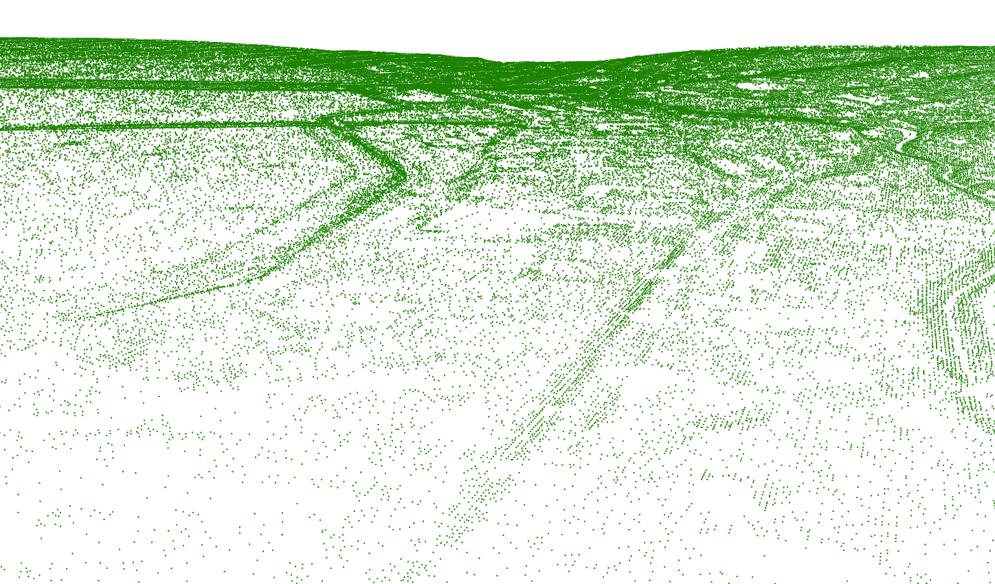

obr. č. : Bodové mračno

## DMR 5G

Nejvhodnějšími vstupními daty je digitální model reliéfu 5G. Tento model představuje zobrazení reliéfu ve formě výšek diskrétních bodů. Nadmořská výška je ve výškovém systému Bpv s úplnou střední chybou výšky 0,18 m v odkrytém terénu a 0,3 m v zalesněném terénu. DMR 5G je základní zdrojovou databází pro tvorbu vrstevnic určených pro mapy velkých měřítek a počítačové vizualizace výškopisu v územně orientovaných informačních systémech vysoké úrovně podrobnosti (Geoportál, 2019).

U DMR 5G se nejedná o surová data, ale stejně jako u většiny takových modelů jsou upravena distributorem. V České republice se jedná o ČUZK. Níže je stručně popsán proces předzpracování dat pro DMR 5G. Prvním krokem je georeferencování jednotlivých odrazů paprsků a transformace souřadnic do pracovního souřadnicového referenčního systému a výškové údaje do výškového referenčního. Druhým krokem je provedení robustní filtrace, která má za cíl klasifikovat body podle typu povrchu nebo objektu, na který dopadl laserový paprsek. Dále také slouží pro identifikaci chybných měření. Ačkoli se jedná o automatizovaný proces, výsledky musí být kontrolovány manuálně. Díky filtraci, mohou být jednotlivé body klasifikovány, například na body reliéfu, vegetace, zástavby, či chyby. Informace o začlenění jednotlivých bodů do klasifikačních tříd je důležitá pro následnou tvorbu digitálního modelu terénu (obsahuje pouze zemský povrch) nebo tvorbu digitálního modelu povrchu (obsahuje zástavbu i vegetaci).

(Samotný poskytovatel, kromě klasifikace a oprav chyb provádí také generalizaci bodového mračna. Jedná se o generalizaci v zemědělsky obhospodařovaných oblastech za použití mřížky 5 x 5 m a v ostatních oblastech za použití mřížky 1 x 1 m. Dále se také provádí interpolace v oblastech, které neobsahují naměřená data, takové oblasti jsou například vodní plochy, místa zastíněná budovami, či hustou vegetací). Protože je model stále velmi detailní, je provedena další celková generalizace pomocí ředění bodů reliéfu metodou „hoblování“ vyvinutou firmou Atlas, spol. s.r.o. Důležité je však zmínit, že i po výše uvedených generalizacích je pro tvorbu vrstevnic bodové mračno tvořící model velmi husté a podrobné, a proto je nutné aplikovat další generalizační postupy (Brázdil, 2012)

Při práci s DMR 5G je ideálním přístupem lokální zpracování pro vybranou oblast, protože se jedná o velmi podrobná data a metody a výsledky by nemusely být v širším měřítku uspokojivé.

## Dostupná data

Pro zpracování této práce bylo k dispozici několik listů DMR 5G poskytnutých katedře geoinformatiky Přírodovědecké fakulty UK. Jedná se o oblasti v okrese Nový Jičín (viz obr. č X).

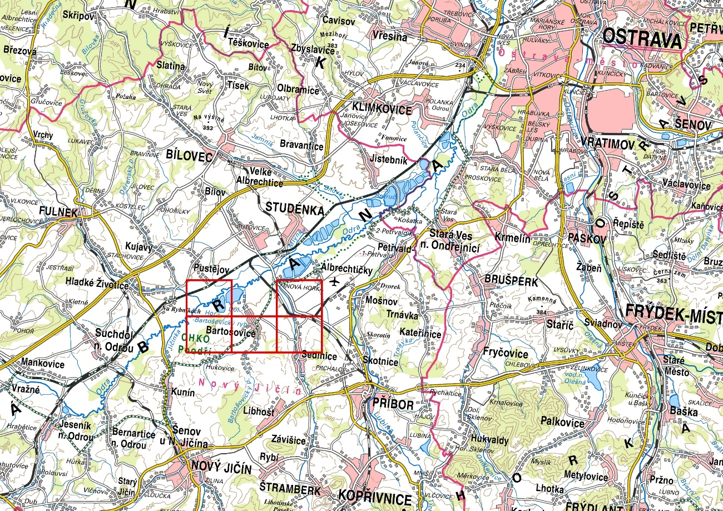

obr. č. 3: Dostupné oblasti dat DMR 5G

Data jsou uložena ve formátu .xyz a skládají se ze tří sloupců reprezentující jednotlivé souřadnice X, Y a Z. Tento formát nabízí zápis více informací, jako je například kód RGB nebo velikost normály každého bodu. Pro lepší nahrávání do GIS softwarů byla data uložena do formátu .csv.

# Diskuze

# Závěr

# Literatura a zdroje

Fotakis (2006): Memoryless Facility Location in One Pass

CHARIKAR, Moses; O'CALLAGHAN, Liadan; PANIGRAHY, Rina. Better streaming algorithms for clustering problems. In: *Proceedings of the thirty-fifth annual ACM symposium on Theory of computing*. 2003. p. 30-39.

VEVERKA, Bohuslav a Růžena ZIMOVÁ. *Topografická a tematická kartografie*. V Praze: České vysoké učení technické, 2008. ISBN 978-80-01-04157-4.

ALEXA, M., BEHR, J., COHEN-OR, D., FLEISHMAN, S., LEVIN, D., SILVA, C. T. (2003): Computing and rendering point set surfaces. IEEE Transactions on visualization and computer graphics, 9, č. 1, s. 3 – 15.

BAYER, T. (2008): Algoritmy v digitální kartografii. Učební text pro posluchače PřF UK. Nakladatelství Karolinum, Praha, 252 s.

BERTOLOTTO, M., ZHOU, M. (2007): Efficient and consistent line simplification for web mapping. International Journal of Web Engineering and Technology, 3, č. 2,   
s. 139 – 156.

BRÁZDIL, K. (2012): Technická zpráva k Digitálnímu modelu reliéfu 5. generace (DMR 5G). Zeměměřický úřad, Pardubice.

CARR, J. C. a kol. (2001): Reconstruction and representation of 3D objects with radial basis functions. Proceedings of the 28th annual conference on Computer graphics and interactive techniques, s. 67 – 76.

CATMULL, E., ROM, R. (1974): A class of local interpolating splines. Computer Aided Geometric Design, s. 317–326.

CETINKAYA, B. a kol. (2006). Contour Simplification with Defined Spatial Accuracy. Workshop of the ICA Commission on Map Generalisation and Multiple Representation, 7 s.

CIGNONI, P., MONTANI, C., SCOPIGNO, R. (1998): A comparison of mesh simplification algorithms. Computers & Graphics, 22, č. 1, s. 37 – 54.

COONS, S. A. (1964): Surfaces for computer-aided design of space forms. Project MAC. 105 s.

ČAPEK, R. a kol. (1992): Geografická kartografie. Státní pedagogické nakladatelství, Praha, 373 s.

DE CASTELJAU, P. (1963): Courbes et surfaces à pôles. André Citroën, Automobiles SA, Paris.

DELAUNAY, B. (1934): Sur la sphère vide. Bul Acad Sci URSS Class Sci Nat, s. 793 – 800.

DOUGLAS, D. H., PEUCKER, T. K. (1973): Algorithms for the reduction of the number of points required to represent a digitized line or its caricature. Cartographica: the international journal for geographic information and geovisualization, 10, č. 2, s. 112 – 122.

DU, X., YIN, B., KONG, D. (2007): Adaptive out-of-core simplification of large point clouds. IEEE international conference on multimedia and expo, s. 1439 – 1442.

FEI, L., HE, J. (2009): A three-dimensional Douglas–Peuckeralgorithm and its application to automated generalization of DEMs. International Journal of Geographical Information Science, 23, č. 6, s. 703 – 718.

GEOPORTAL (2018): ZABAGED – výškopis [online]. ČUZK, Praha. Dostupné z:

<https://geoportal.cuzk.cz/(S(mbkgs0uoqig3x5hggzjrmesn))/Default.aspx?mode=TextMeta&side=vyskopis&metadataID=CZ-CUZK-ZABAGED-VV&mapid=8&head_tab=sekce-02-gp&menu=304> [cit. 2019-07-20].

GEOPORTAL (2019): Digitální model reliéfu České republiky 5. generace (DMR 5G) [online]. ČUZK, Praha. Dostupné z:

<https://geoportal.cuzk.cz/(S(xwtrip1fzbxqs55hfxjgglym))/Default.aspx?mode=TextMeta&metadataXSL=full&side=vyskopis&metadataID=CZ-CUZK-DMR5G-V>

[cit. 2019-07-20].

GOODCHILD, M. F., HUNTER, G. J. (1997): A simple positional accuracy measure for linear features. International journal of geographical information science, 11, č. 3,   
s. 299 – 306.

GÖKGÖZ, T., SELÇUK, M. (2004): A new approach for the simplification of contours. Cartographica: The International Journal for Geographic Information and Geovisualization, 39, č. 4, s. 37 – 44.

GÖKGÖZ, T., (2005): Generalization of contours using deviation angles and error bands. The Cartographic Journal, 42, č. 2, s. 145 – 156.

GRUPPI, M. G. a kol. (2015): An Efficient and Topologically Correct Map Generalization Heuristic. ICEIS, č. 1, s. 516 – 525.

CHAIKIN, G. M. (1974): An algorithm for high-speed curve generation. Computer graphics and image processing, 3, č. 4, s. 346 – 349.

IMHOF, E. (1982): Cartographic Relief Presentation. Walter de Gruyter, Berlin, 388 s.

IRIGOYEN, J., MARTIN, M. T., RODRIGUEZ, J. (2009): A smoothing algorithm for contour lines by means of triangulation. The Cartographic Journal, 46, č. 3, s. 262 – 267.

KOCHANEK, D. H., BARTELS, R. H. (1984): Interpolating splines with local tension, continuity, and bias control. Acm Siggraph Computer Graphics ,18, č. 3, s. 33 – 41.

LI, Z., OPENSHAW, S. (1992): Algorithms for automated line generalization1 based on a natural principle of objective generalization. International Journal of Geographical Information Systems, 6, č. 5, s. 373 – 389.

LI, T., PAN, Q., GAO, L., LI, P. (2017): A novel simplification method of point cloud with directed Hausdorff distance, IEEE 21st International Conference on Computer Supported Cooperative Work in Design (CSCWD), s. 469 – 474.

LINSEN, L. (2001): Point cloud representation. Technical Report, Faculty of Computer Science, University of Karlsruhe: Univ., Fak. für Informatik, Bibliothek, 18 s.

MANSOURYAR, M., HEDAYATI, A. (2012): Smoothing via iterative averaging (sia) a basic technique for line smoothing. International Journal of Computer and Electrical Engineering, 4, č. 3, 307 – 311.

MCMASTER, R. B. (1989): The Integration Of Simplification And Smoothing Algorithms In Line Generalization. Cartographica: The International Journal for Geographic Information and Geovisualization, 26, č. 1, s. 101 – 121.

MOENNING, C., DODGSON, N. A. (2004): Intrinic point cloud simplification. Proc. 14th GrahiCon, 14, č. 23, s 6 – 10.

MULLER, J. C. (1987): Muller, J. C. (1987). The concept of error in cartography. Cartographica. The International Journal for Geographic Information and Geovisualization , 24, č. 6, s. 1-15.

PAULY, M., GROSS, M., KOBBELT, L. P. (2002): Efficient Simplification of Point-Sampled Surfaces. Proceedings of the conference on Visualization’02, IEEE Computer Society, s. 163 – 170.

PHIEN, H. N., & DEJDUMRONG, N. (2000): Efficient algorithms for Bézier curves. Computer Aided Geometric Design, 17, č. 3, s. 247–250.

PICEK, J. (2017). Tvorba kartograficky správných vrstevnic z dat LLS v rovinatém terénu. Diplomová práce, UK, Praha. Přírodovědecká fakulta. Katedra aplikované geoinformatiky a kartografie. 71 s.

QIAN, H., ZHANG, M., WU, F. (2016): A new simplification approach based on the Oblique-Dividing-Curve method for contour lines. ISPRS International Journal of Geo-Information, 9, č. 5, 21 s.

RAPOSO, P. (2013). Scale-specific automated line simplification by vertex clustering on a hexagonal tessellation. Cartography and Geographic Information Science, 40, č. 5,   
s. 427 – 443.

SCHROEDER, W. J., ZARGE, J. A., LORENSEN, W. E. (1992): Decimation of triangle meshes. Siggraph, 92, č. 26, s. 65 – 70.

SIM, J. Y., LEE, S. U., KIM, C. S. (2005): Construction of regular 3D point clouds using octree partitioning and resampling. IEEE International Symposium on Circuits and Systems, 956 – 959 s.

TURK, G. (1992): Re-tiling polygonal surfaces. Siggraph, 92, č. 26, s. 2 – 12.

UNGVÁRI, Z., AGÁRDI, N., ZENTAI, L. (2013): A comparison of methods for automatic generalization of contour lines generated from digital elevation models. 16. Generalization Workshop, Drážďany, Německo, 9 s.

UREÑA, M. A., MOZAS, A. T., PÉREZ, J. L. (2011): Preliminary analysis of accuracy of contour lines using positional quality control methodologies for linear elements. 25th International Cartographic Conference, Paříž, Francie, s. 3 – 8.

XIE, Z., WANG, H., WU, L. (2011): The improved Douglas-Peucker algorithm based on the contour character. 19th International Conference on Geoinformatics, s. 1 – 5.

ZANG, Y., YANG, B., LIANG, F., XIAO, X. (2018): Novel Adaptive Laser Scanning Method for Point Clouds of Free-Form Objects. Sensors, 7,č. 18, 2239 s.

ZHAO, P., WANG, Y., HU, Q. (2016): A feature preserving algorithm for point cloud simplification based on hierarchical clustering. Proceedings of the 2016 IEEE International Geoscience and Remote Sensing Symposium (IGARSS), Peking, Čína,   
s. 5581–5584.

ZHOU, S., JONES, C. B. (2005): Shape-aware line generalisation with weighted effective area. Developments in Spatial Data Handling, Springer, Berlin, Heidelberg, s. 369 – 380.